OHMS LAG
Använd kopplingen i bilderna för att undersöka Ohms lag genom att variera spänningen. Använd först ett motstånd och fundera sedan varför resultatet med en glödlampa skiljer sig från motståndet och varför. Motivera!

Utrustning:
Voltage-Current-sensor och liknande utrustning till det som syns i bilderna.

Koppling med ett motstånd (storleksordningen 10 Ω):
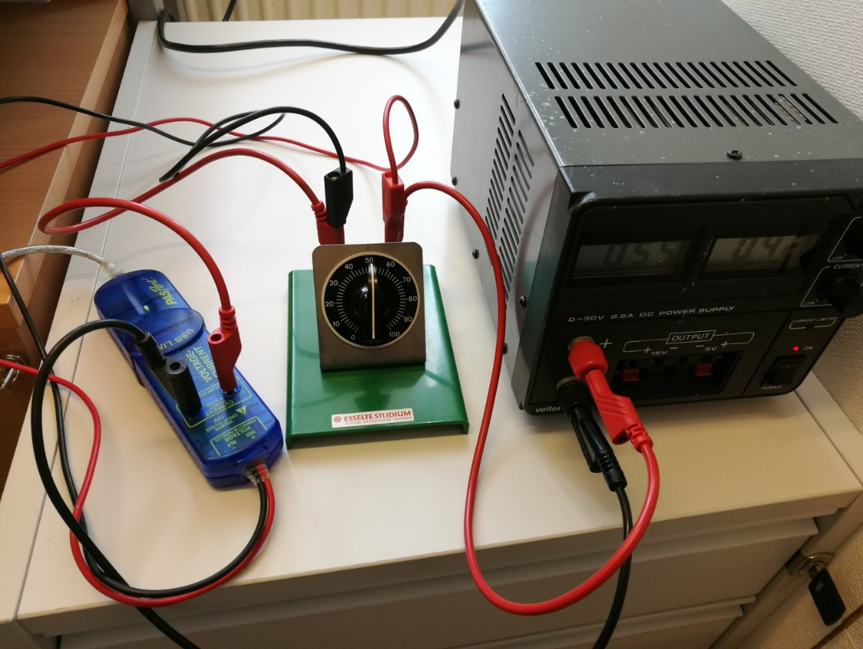

Koppling med en glödlampa:
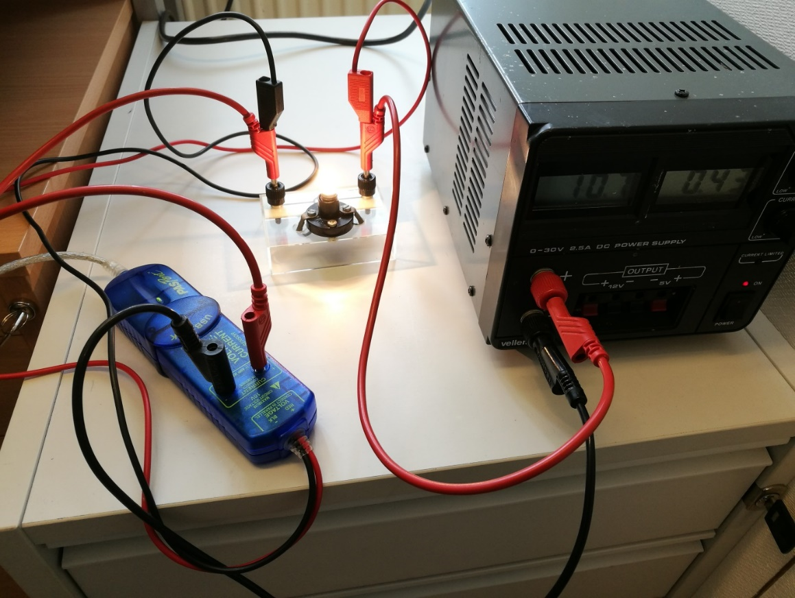

Resultat med motstånd:
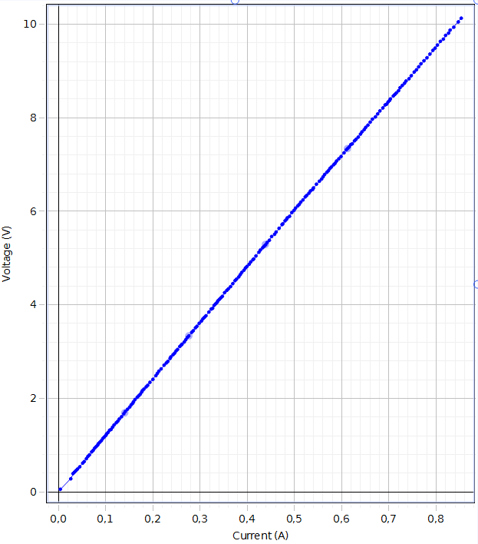
Resultat med glödlampa:
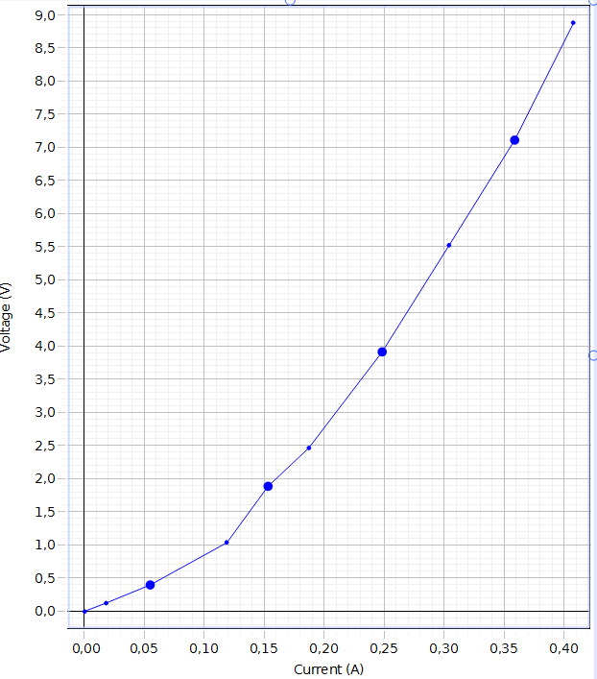
Lärarutvärdering:
- Vad säger Ohms lag?
- Hur framställer man något grafiskt? I det här fallet U(I).
- Hur använder man programmet Pasco Capstone / Logger Pro?
- Förståelsen av skillnaden mellan kopplingsscheman och riktiga kretsar.
- Hur kopplar man spänningsmätare och strömmätare?
- Hur avläser man mätutrustningen?
- Vad betyder linjär regression och hur gör man det i olika program?
- Hur ställer man in axlar, enheter, mätnoggrannhet m.m. i Pasco Capstone / Logger Pro?
Självutvärdering:
Kryssa i och ge en kort motivering till ditt val.
Moment i laborationen | Det här kan jag inte alls | Jag känner mig lite osäker | Jag känner mig ganska säker | Det här kan jag | Motivering
Teorin om Ohms lag
Att koppla komponenterna
Att koppla in mätarna
Användningen av programmet
Grafisk framställning
Linjär regression

